OTTOSEAL A 225 ACRYL-DICHTSTOFF

OTTO-CHEMIE

Eigenschaften

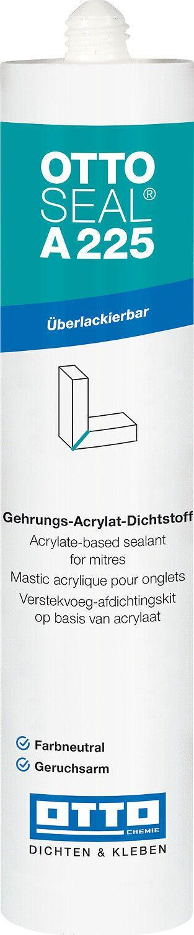

GTIN:

4030574024559

HAN:

9841400

Anwendung

außen, innen

Farbton

transparent

Werkstoff

Acryl

Anzahl Komponenten

1

Brandverhalten

E

Dichte (kg/m³)

1.100,00

Lagerfähigkeit in Monaten

12,00

Temperaturbeständigkeit (°C)

-20,00 - 80,00

Verarbeitungstemperatur (°C)

5,00 - 40,00

zul. Gesamtverformung Fugendichtstoff (%)

5,00

Farbton (Herstellerbezeichnung)

transluzent